Метод молекулярных орбиталей
Основы метода молекулярных орбиталей

В соответствии с методом молекулярных орбиталей (МО) молекула рассматривается как единая система ядер и электронов: каждый электрон движется в поле всех ядер и всех остальных электронов, причем взаимодействием электронов в первом приближении пренебрегают.
Данный метод, который был развит в работах Леннарда-Джонса, Гунда и особенно Малликена, является наиболее универсальным квантовомеханическим методом описания химической связи.
В основе МО лежит представление о том, что в молекулах, как и в атомах, электроны распределяются по орбиталям. Каждая молекулярная орбиталь характеризуется определенным набором квантовых чисел: по смыслу они в целом аналогичны квантовым числам атомных орбиталей.
Так, например, для характеристики молекулярных орбиталей очень важно магнитное квантовое число λ, которое определяет ориентацию молекулярной орбитали в пространстве, - оно равнозначно магнитному квантовому m_{l} числу для атома.
Как и в случае атомной орбитали, магнитное квантовое число для молекулярной орбитали может принимать следующие значения: 0, ±1, ±2, ±3 и т.д. Эти состояния обозначают соответственно греческими буквами σ, π, δ и т.д. (по аналогии с атомными s–, p–, d–, f–орбиталями) (табл. 2):

Таблица 2.
Значение магнитного квантового числа
для молекулярных орбиталей
Значение магнитного квантового числа (λ) | 0 | ±1 | ±2
Обозначение орбитали | σ | π | δ

Поэтому говорят о σ, π, δ–состояниях электрона в молекуле.
Если перекрывание двух атомных орбиталей (АО) происходит по оси, проходящей через два атомных ядра, то образующуюся молекулярную орбиталь называют σ–орбиталью, а возникающую связь – σ–связью. π- молекулярная орбиталь (π–связь) возникает при перекрывании атомных орбиталей в плоскости, проходящей через центры атомных ядер, т.е. по обе стороны от линии их соединения. Аналогично δ–молекулярная орбиталь (δ–связь) образуется при перекрывании атомных орбиталей в двух плоскостях – по обе стороны от линии соединения атомных ядер, однако перекрывание осуществляется в четырех областях (четыре лопасти d–электронных облаков перекрываются в параллельных плоскостях).

При взаимодействии атомных s–орбиталей могут образовываться только σ–молекулярные орбитали. Орбитали могут участвовать в образовании σ– и π–молекулярных орбиталей, d–орбитали – σ–, π–, δ–молекулярных орбиталей.
Описание молекулы по методу МО предполагает определение типов ее орбиталей и их энергий, а также распределение электронов по молекулярным орбиталям в порядке возрастания их энергий. При заполнении атомных орбиталей электронами руководствуются принципом наименьшей энергии, принципом Паули и правилом Хунда, т.е. теми же критериями, что и в случае размещения электронов в атоме.
Молекулярные орбитали по форме значительно сложнее атомных. Они многоцентровые, т.е. являются общими для нескольких атомных ядер. Метод МО отличается от метода валентных связей тем, что не предполагает образование локализованных двухцентровых связей в молекулах. Метод МО ставит своей задачей определение волновых функций (Ψ) для всей молекулы в целом. Нахождение молекулярных орбиталей – областей с высокой электронной плотностью – является целью метода МО. В ряде случаев электрон может быть как делокализованным по всей молекуле, так и принимающим участие в образовании двухцентровых молекулярных орбиталей.
Метод МО предполагает, что молекула – это система с обобщенными электронами и ядрами. Расчет подобных систем ведется согласно уравнению Шрёдингера с соответствующими допущениями. Точное решение этого уравнения, как известно, связано с большими трудностями (исключение составляет лишь атом водорода), поэтому для нахождения молекулярных орбиталей используют различные приближенные методы.
В простейшем приближении молекулярные орбитали можно представить как линейную комбинацию (алгебраическую сумму) атомных орбиталей (метод ЛКАО).
Рассмотрим метод ЛКАО на примере молекулы АВ. Так как молекулярная орбиталь – это волновая функция (Ψ) отдельного электрона в молекуле, ее можно представить в следующем виде:
Ψ = c₁Ψ_{А} + с₂Ψ_{В ,}
где Ψ_{А} – волновые функции атомных орбиталей атомов А и В; c_{1 и} с₂ - орбитальные коэффициенты, определяющие вклад атомных орбиталей в молекулярную орбиталь.

Связывающие и разрыхляющие
молекулярные орбитали

При сближении двух атомов их волновые функции начинают накладываться друг на друга, т.е. перекрываться. Для понимания сути происходящих явлений вспомним интерференцию световых и других волн. Интерференция волн - явление, возникающие при наложении двух или нескольких волн и состоящее в устойчивом во времени их взаимном усилении в одних точках пространства и ослаблении в других в зависимости от соотношения между фазами этих волн.
Электрон обладает волновыми свойствами, поэтому наложение электронных волновых функций можно сравнить с интерференцией стоячих электронных волн. Результирующее колебание (амплитуда Ψ) представляет собой геометрическую сумму колебаний (Ψ_{i}) каждой из складывающихся волн (принцип суперпозиции). Так, при наложении двух волн одинаковой частоты с амплитудами Ψ₁ и Ψ₂ образуется суммарная волна с амплитудой Ψ.
Иными словами, волны пришедшие в данную точку пространства в одинаковой фазе (амплитуда одного знака), усиливают друг друга. Такое синфазное воздействие приводит к интерференции с усилением: если исходные волны одинаковы, то амплитуда (Ψ) волны после интерференции удваивается. Если же волны приходят в противоположных фазах (Ψ разного знака), то амплитуда колебаний, напротив уменьшается. Такая противофазная комбинация приводит к взаимному гашению волн: если исходные волны одинаковы по амплитуде, то гашение колебаний будет полным.
По аналогии с поперечными волнами атомные орбитали, будучи «электронными» волнами, также могут находиться в одинаковой или противоположной фазе по отношению друг к другу. Так, при наложении электронных волновых функций двух атомов водорода возникают области, где волновые функции атомов складываются (амплитуды одного знака) или вычитаются (амплитуды разного знака):
Ψ₊ =c₁ Ψ_{А} + с₂ Ψ_{В};
Ψ₋= c₃ Ψ_{А} - с₄ Ψ_{В},
Где с₁, с₂, с₃, с₄ – орбитальные коэффициенты (нормированные множители), указывающие на долю участия соответствующих атомных орбиталей в образовании молекулярных орбиталей.
Если при образовании молекулярной орбитали наблюдается положительная интерференция двух атомных орбиталей, то электроны, занимающие эту орбиталь, связывают ядра атомов в единую систему. Такую орбиталь называют связывающей молекулярной орбиталью (Ψ₊ или Ψ_{св}). электронная плотность в случае связывающей молекулярной орбитали как бы «натекает» в пространство между ядрами атомов и прочно связывает положительно заряженные атомные ядра, формируя химическую связь в молекуле. Заселение связывающей молекулярной орбитали электронами приводит к понижению энергии молекулы и повышению ее устойчивости.
В тех областях пространства, где волновые функции (Ψ) взаимодействующих атомов находятся в противофазе (отрицательная интерференция), образуются разрыхляющие (антисвязывающие) молекулярные орбитали (Ψ₋ или Ψ_{разр}).
Электроны, заполняющие разрыхляющую орбиталь, находятся, главным образом, снаружи ядер атомов и стремятся растянуть связь (если между ядрами есть небольшая электронная плотность – возникает узел). Заселение разрыхляющих орбиталей электронами приводит к повышению энергии молекулы и понижению ее устойчивости. Энергия Ψ_{св} всегда меньше, чем энергия Ψ_{разр}.
По аналогии с атомными орбиталями (s, p, d, f) связывающие молекулярные орбитали обозначают σ, π, δ, φ, а разрыхляющие молекулярные орбитали помечают звездочкой: σ*, π*, δ*, φ*.

Условия возникновения молекулярных орбиталей

Число образующихся молекулярных орбиталей должно быть равно числу исходных взаимодействующих атомных орбиталей. В методе МО ЛКАО атомные орбитали должны удовлетворять ряду определенных условий для возникновения молекулярных орбиталей:
- Взаимодействующие атомные орбитали должны обеспечить максимальное перекрывание электронных облаков. Это реализуется за счет взаимного перекрывания достаточно протяженных в пространстве атомных орбиталей.
- Перекрывающиеся атомные орбитали должны иметь соизмеримые энергии. Волновые характеристики электронов, находящихся на различных по энергии атомных орбиталях, в значительной степени отличаются по частоте. Поэтому волны, значительно отличающиеся по частоте, не дают интерференционного эффекта и, соответственно, заметного связывания взаимодействующих атомов не происходит.
- Атомные орбитали должны обладать одинаковыми свойствами симметрии относительно оси вращения вокруг линии связи в молекуле. Орбиталь называется симметричной, если при повороте ее на 180º вокруг линии связи в молекуле знак волновой функции не изменяется. Орбиталь является антисимметричной, если при повороте ее на указанный угол знак волновой функции меняется на противоположный.
- Атомные орбитали с различной симметрией не могут образовывать молекулярных орбиталей. Следовательно, р-орбиталь, ориентированная перпендикулярно линии связи (р_{x}), при перекрывании с s-орбиталью не может дать МО. Образование молекулярных орбиталей происходит при ориентации р-орбитали вдоль линии связи (р_{z}). В результате перекрывания двух р_{z} – орбиталей, обладающих одинаковой симметрией, образуются молекулярные σ – связывающие и σ – разрыхляющие молекулярные орбитали. Две антисимметричные р_{x} (или р_{y}) могут образовывать π – молекулярные орбитали (рис.6).
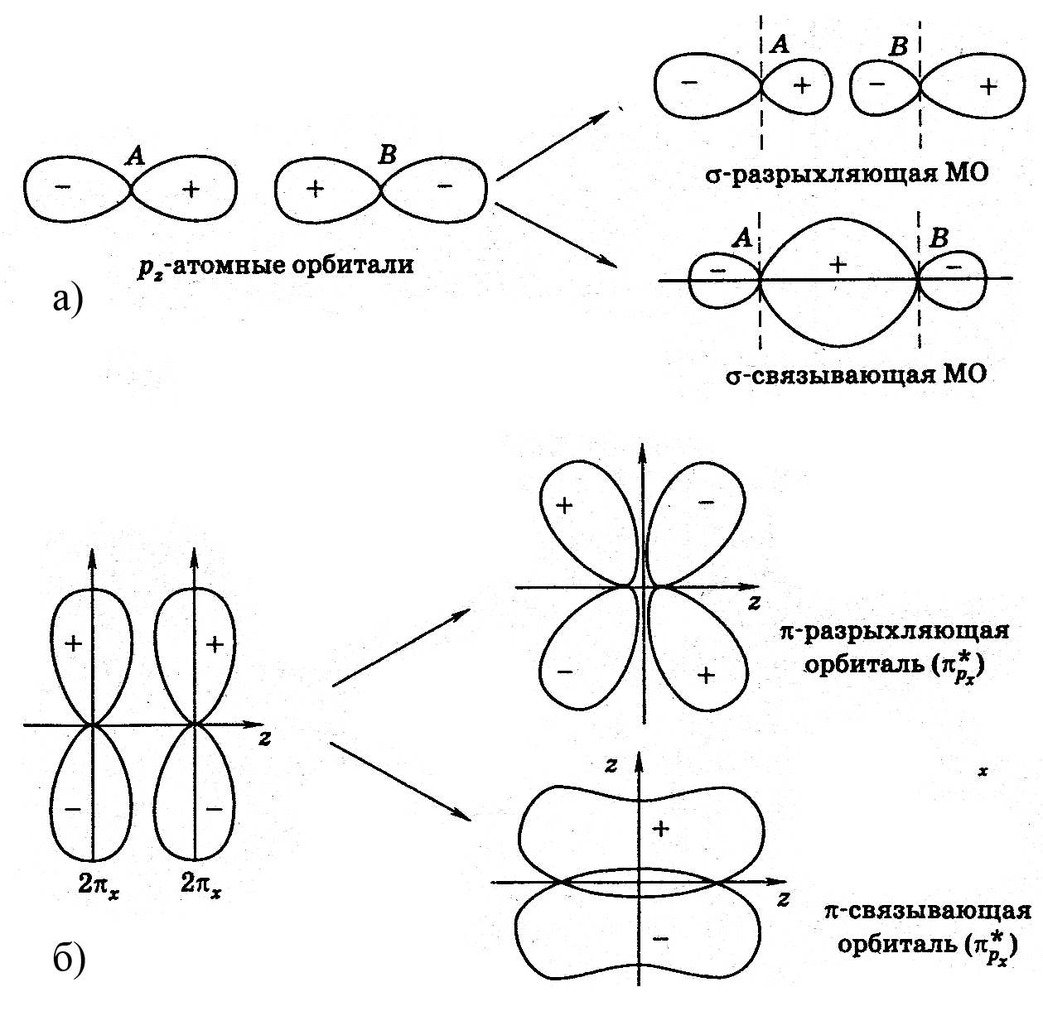
Рис. 6. Схема образования π- молекулярных орбиталей

Ограничения, накладываемые свойствами симметрии на образование молекулярных орбиталей, имеют большое значение: они позволяют судить о том, какие промежуточные состояния (переходные комплексы) могут возникать при химических реакциях.

Энергетические диаграммы

Образование молекулярных орбиталей из атомных и заполнение их электронами обычно иллюстрируют посредством энергетических (корреляционных) диаграмм (рис.7).
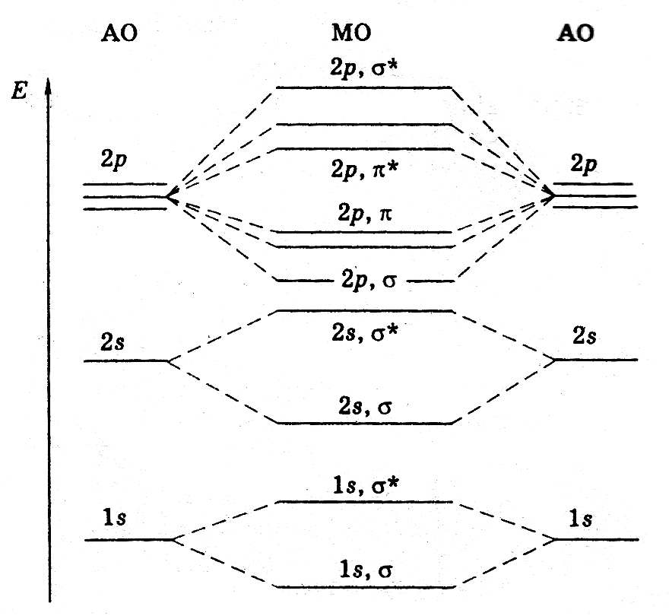
Рис.7. Энергетическая диаграмма молекулярных орбиталей
двухатомных молекул гомоядерных молекул второго периода

В ряде случаев 2р,π – орбитали оказываются энергетически более выгодными, чем 2р,σ – орбитали, поэтому на диаграмме они располагаются ниже. Энергетическими диаграммами пользуются для распределения электронов по молекулярным орбиталям. Заполнение молекулярных орбиталей электронами происходит в соответствии с принципом наименьшей энергии системы, принципом Паули и правилом Хунда. Связывающая 1s,σ – орбиталь дает выигрыш в энергии (- Е),а разрыхляющая 1s,σ* - орбиталь дает примерно такой же проигрыш в энергии (+Е). в соответствии с принципами заполнения атомных орбиталей происходит заполнение и молекулярных орбиталей: электроны располагаются вначале на 1s, σ – связывающей орбитали, так как она характеризуется наиболее низкой энергией. При размещении электронов заполняются прежде всего молекулярные орбитали с наиболее низкой энергией. В соответствии с принципом Паули, каждая молекулярная орбиталь может содержать по два электрона с противоположными спинами.
В рамках метода молекулярных орбиталей не возникает необходимости в понятии валентности, однако вводится понятие порядка связи – п.с.
Порядок связи в молекуле вычисляют по формуле Полинга:
п.с. = ,
где n_{св} – число электронов на связывающих МО; n_{разр}- число электронов на разрыхляющих МО; n_{ат} – число взаимодействующих атомов (для бинарных молекул n_{ат} = 2).
Порядок связи может принимать только положительные значения – как целочисленные, так и дробные. Если п.с. = 0, то система неустойчива и связь не возникает, так как для образования молекулы всегда необходимо, чтобы заселенность электронами связывающих молекулярных орбиталей была выше, чем заселенность разрыхляющих. Образование системы энергетически выгодно, и она стабильно существует, если п.с. >0. Таким образом, порядок связи в методе молекулярных орбиталей по существу служит своеобразной заменой понятия валентности в классической химии или кратности связи в методе валентных связей, а нецелочисленные значения порядка связи являются прямым следствием делокализации и многоцентровости связей в методе МО.
Рассмотрим с точки зрения метода МО энергетическую диаграмму молекулы F₂ (рис.8).
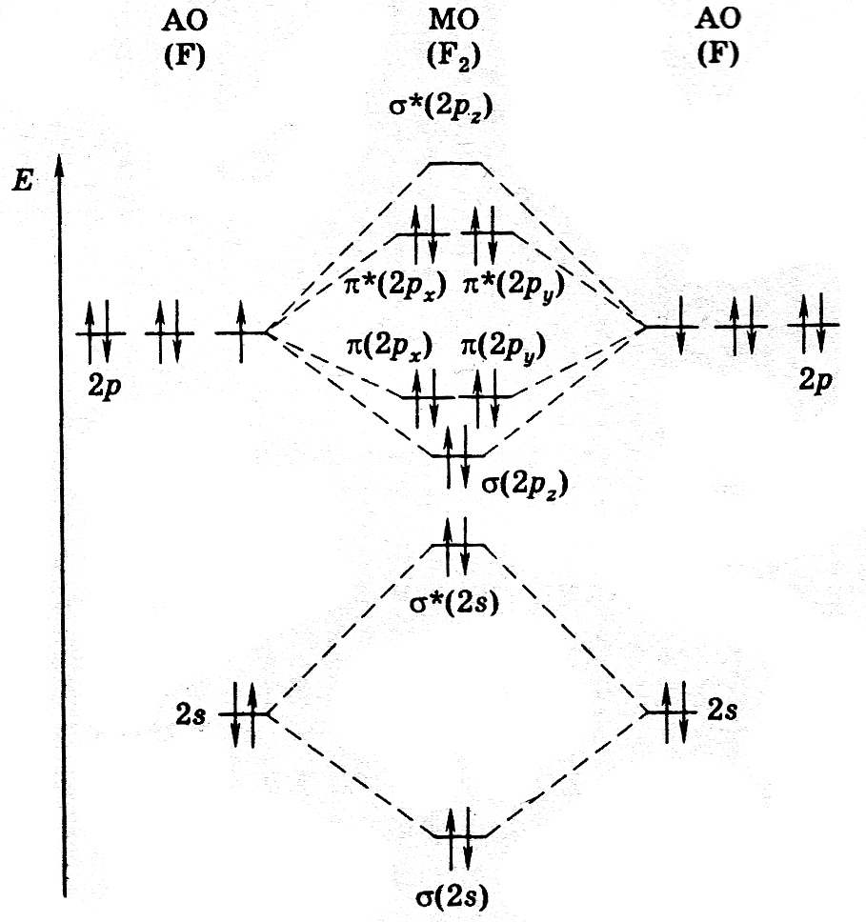
Рис.8. Схема молекулярных орбиталей молекулы F₂

14 электронов второго энергетического уровня молекулы F₂ последовательно заполняют МО снизу вверх согласно принципу наименьшей энергии. Исходя из диаграммы электронную конфигурацию молекулы фтора можно записать так:
(2s,σ)²(2s,σ*)²(2р_{z},σ)²(2p_{x},π)²(2p_{y},π)²(2p_{x},π*)²(2p_{y},π*)².
В соответствии с электронной конфигурацией, у молекулы фтора отсутствуют неспаренные электроны и порядок связи равен 1. Такая структура согласуется с наличием у молекулярного фтора диамагнитных свойств, энергии связи 159 кДж/моль и межъядерного расстояния 1,412 Å.

Эффект смешивания молекулярных орбиталей

На рисунке 9 приведены энергетические диаграммы, использующиеся для характеристики двухатомных молекул p – элементов конца второго периода.
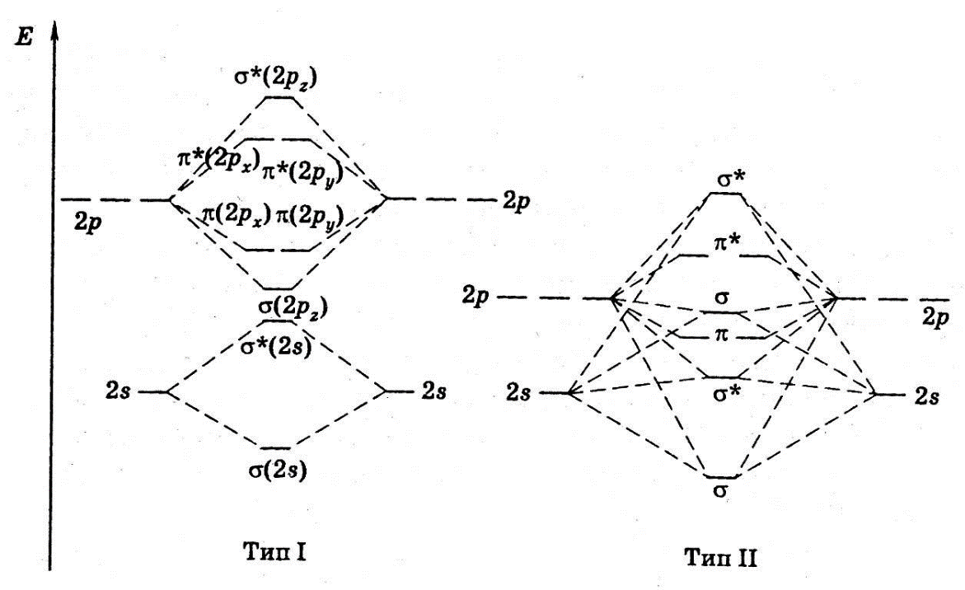
Рис. 9. Энергетическая диаграмма молекулярных орбиталей
гомоядерных двухатомных молекул

Приведенные диаграммы отражают примерный порядок положения молекулярных орбиталей, образующихся при линейной комбинации атомных 2s - и 2р – орбиталей, ядра которых лежат по z – оси молекул. Причем разность по энергии между 2s - и 2р – орбиталями сильно различается (тип I). Если мы сравним энергии для молекул фтора и кислорода то, они составят соответственно – 2673 кДж/моль и 1592 кДж/моль. В то же время для р – элементов начала второго периода (В, С, N) 2s - и 2р – атомные орбитали (тип II) по энергии. Вследствие этого 2s - и 2р – атомные орбитали легких р - элементов, имеющие близкую энергию и симметрию, могут «смешиваться». Возможность смешивания атомных орбиталей с образованием молекулярных орбиталей предполагает смешивание и МО, имеющих одинаковую симметрию и энергию. Смешивание орбиталей происходит и в случае более тяжелых металлов, однако значительное энергетическое различие между 2s - и 2р – атомные орбитали делает этот процесс менее существенным.
Рассмотрим энергетическую диаграмму молекулярных орбиталей, образованных за счет 2s - и 2р – атомных орбиталей с учетом смешивания (тип II) на примере азота. У азота разница между энергиями 2s - и 2р – орбиталей небольшая, поэтому в результате σ – π – взаимодействия, смешивания однотипных молекулярных орбиталей 2р_{z}, σ – МО оказывается расположенной выше по энергии, чем 2р_{y}, π- и обозначенной как 2σ), π – МО. В соответствии с этим 14 электронов молекулы азота располагаются следующим образом. Вначале два первых электрона со спаренными спинами занимают нижнюю 1s, σ - орбиталь, следующие два электрона располагаются на 1s, σ* - разрыхляющей орбитали. Еще четыре электрона занимают 2s, σ и 2s, σ* - орбитали. При этом связывающий эффект 1s, σ – орбитали нейтрализуется разрыхляющим действием 1s, σ* - орбитали, а 2s, σ – орбитали – действием 2s, σ* - орбитали. Далее происходит заполнение двух равных по энергии 2р, π – орбиталей. Оставшиеся два электрона располагаются на 2р, σ – орбитали.
В результате заполнения электронами 2р, π и 2р, σ – орбитали не компенсированы действием разрыхляющих орбиталей и шесть электронов участвуют в связывании двух атомов азота в молекулу N₂, характеризуемую наличием тройной связи. Молекула азота является самой прочной из всех двухъядерных гомоатомных молекул: ее энергия связи составляет 945 кДж/моль. Максимальной энергии связи и наименьшему межъядерному расстоянию соответствует максимальный порядок связи, равный 3. В ряде случаев, учитывая незначительное взаимодействие внутренних 1s – орбиталей, указывают образование МО за счет комбинации АО только наружных электронов. Это наглядно можно увидеть на рис.10 и рис.11.
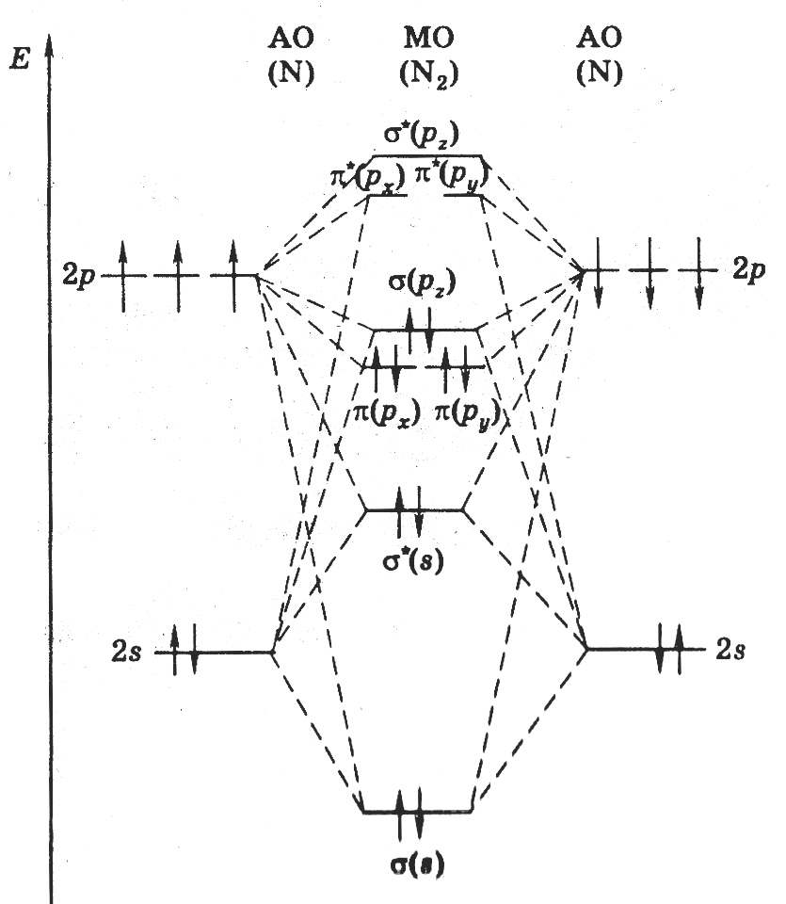
Рис. 10. Схема молекулярных орбиталей молекулы N₂

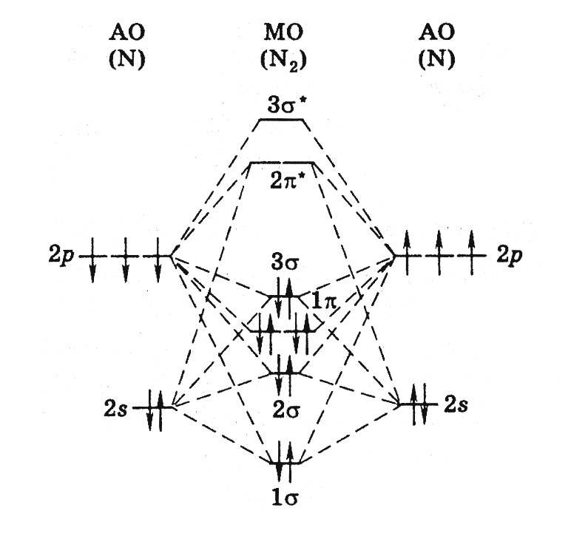
Рис.11. Схема образования молекулярных орбиталей молекулы N₂

Обозначение молекулярных орбиталей 1σ, 2σ, 3σ и т.д. может быть оправдано в тех случаях, когда индивидуальные вклады АО в каждую МО точно не определены.

Гетероядерные двухатомные молекулы

Гетероядерные двухатомные молекулы (АВ) описывают по методу МО ЛКАО, как и гомоядерные – наложением электронных волновых функций двух атомов. Для описания образования связи любой двухатомной молекулы АВ, в которой оба атома имеют валентные s – и р – орбитали, можно использовать диаграмму МО с учетом различия в электроотрицательностях атомов А и В.
При построении диаграмм таких молекул необходимо учитывать, что:
- Энергии взаимодействующих 2s – и 2р – атомных орбиталей различны по вкладу в формирование МО;
- Атомные орбитали более электроотрицательного атома (В) должны быть расположены по энергии ниже, чем орбитали менее электроотрицательного атома (А);
- Эффективно взаимодействовать друг с другом могут только близкие по энергии орбитали σ – и π – типа, при этом их взаимодействие должно быть разрешено по симметрии (σ либо π);
- Атомная орбиталь способна вносить вклад в формирование нескольких молекулярных орбиталей;
- Возможно смешивание орбиталей.
При построении молекулярной диаграммы СО посредством линейной комбинации атомных орбиталей углерода и кислорода такой подход предполагает, что атомные 2s- и 2р – орбитали кислорода по энергии расположены ниже, чем атомные 2s- и 2р – орбитали углерода, и при этом разница в энергиях между 2s- и 2р – АО кислорода больше, чем у углерода (рис.12(а)).
Взаимодействие 2s – атомных орбиталей С и О приводит к образованию 2s,σ и 2s,σ* МО, а взаимодействие 2р_{z} – атомных орбиталей С и О – к образованию 2р,σ и 2р,σ* МО. Полученная диаграмма соответствует экспериментальным данным, она дает верный порядок связи и объясняет диамагнитные свойства молекулы СО.
Изменение энергий молекулярных орбиталей происходит вследствие смешивания σ – молекулярных орбиталей (рис.12(б)).
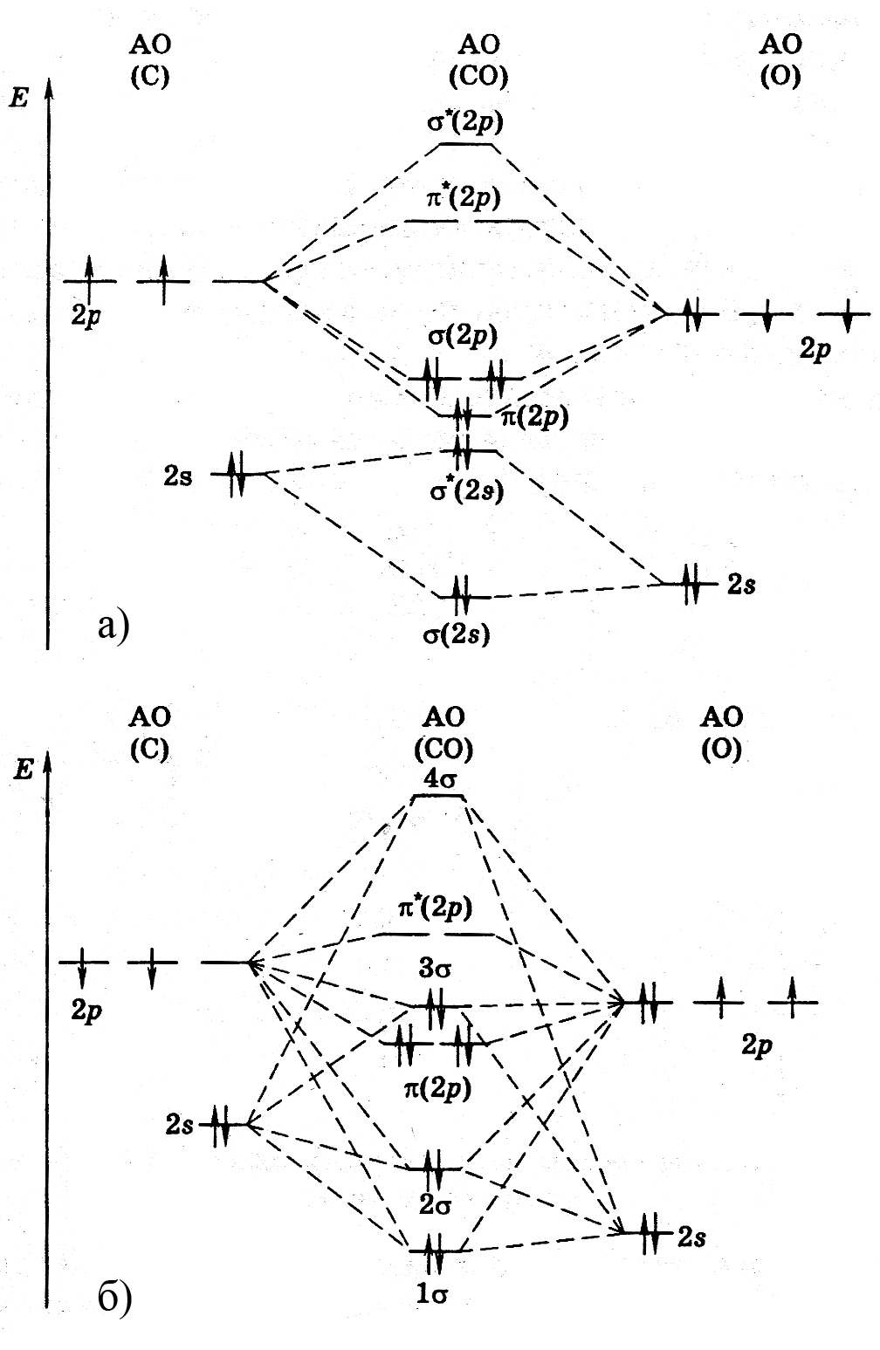
Рис.12. (а) схема МО молекулы СО; (б) схема МО молекулы СО с учетом смешивания орбиталей
Взаимодействие МО, имеющих одинаковую симметрию и достаточно близких по энергии 2s,σ и 2р,σ – МО, понижает энергию 2s,σ – МО (обозначенной как 1σ) и повышает энергию 2р,σ – МО (обозначенной как 3σ). За счет смешивания 2s,σ* и 2р,σ* понижается энергия 2s,σ* (обозначенной как 2σ) и повышается энергия 2р,σ*(обозначенной как 4σ).
Порядок распределения по энергиям π – орбиталей, полученных за счет взаимодействия 2р_{x} – и 2р_{y} – АО углерода и кислорода (обозначаемых иногда как 1π, 2π), не зависит от энергии σ – МО, так как они имеют другую симметрию. В молекуле СО наивысшей заполненной молекулярной орбиталью является 3σ – МО.
На основании МО – диаграммы можно сделать следующие выводы об особенностях химических связей и свойствах молекулы СО:
- порядок связи в молекуле равен трем;
- прочность тройной связи коррелирует с величиной порядка связи;
- высокой энергии связи соответствует малое межъядерное расстояние в молекуле – 1,13 Å;
- молекула СО диамагнитна;
- локализация электронной плотности на атоме кислорода обусловливает полярность молекулы СО;
- наличие электронной пары на высокоэнергетической 3σ - связывающей МО определяет свойство СО как σ – донора, а вакантные низкорасположенные 2π – орбитали позволяют принимать d – электроны переходных металлов и образовывать π – связи металл – углерод, т.е. определяют свойства СО как π – акцептора.

Многоатомные молекулы

Метод молекулярных орбиталей применим для описания не только двухатомных, но и многоатомных систем. Суть построения молекулярных волновых функций для многоатомных молекул состоит, как и прежде, в составлении линейных комбинаций атомных орбиталей. Однако в отличие от имевшего ранее место локального расположения электронов между двумя атомами в данном случае следует учитывать специфический фактор – делокализацию электронов между несколькими атомами, входящими в состав молекулы. Схематически возникновение энергетических уровней различных типов при трехцентровом (3с) взаимодействии иллюстрирует фрагменты МО-диаграмм, приведенные на рисунке 13.

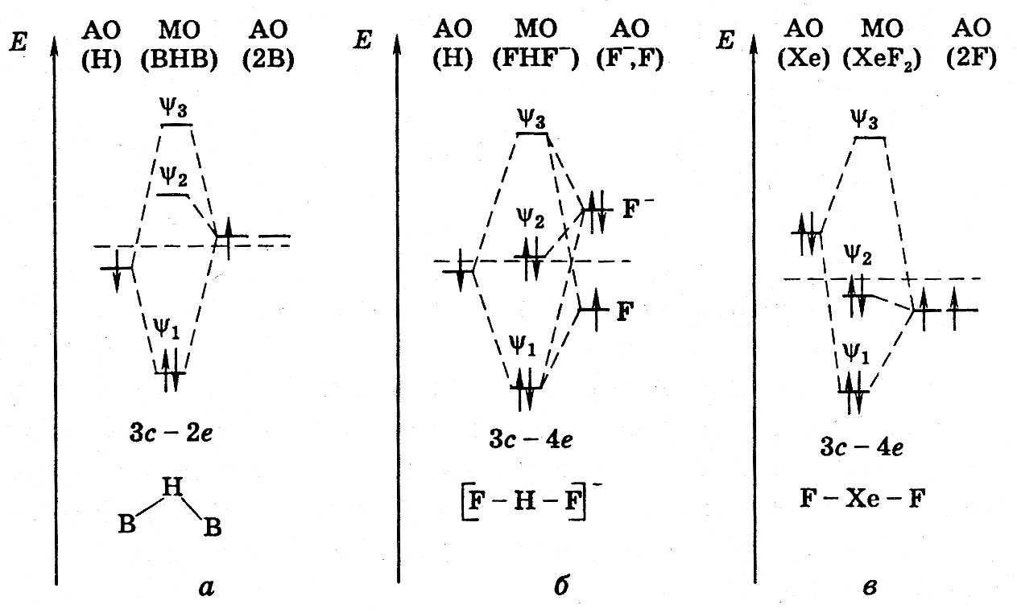

Рис.13. Образование молекулярных орбиталей
при трехцентровом взаимодействии
Молекулярно – орбитальное описание трехцентрового взаимодействия позволяет выделить:
- орбитально-избыточные (OS) двухэлектронные связи
- гипервалентные (HV) четырехэлектронные трехцентровые связи
Орбитально – избыточная двухэлектронная трехцентровая связь (3с – 2е) образуется за счет неспаренного электрона валентной орбитали центрального атома, взаимодействующего одновременно с двумя валентными орбиталями двух других атомов (лигандов), занятыми единственным неспаренным электроном. Классическим примером данного типа связей являются связи в молекулах бороводородов, содержащие структурный фрагмент – трехцентровую группировку В-Н-В (рис. 14).

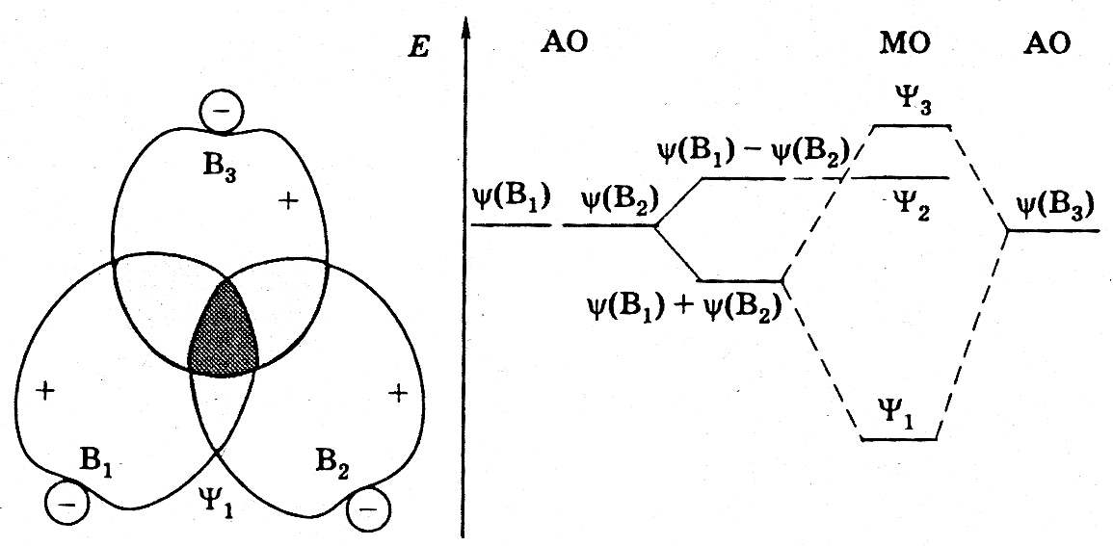Рис.14. Схема образования трехцентровой В-Н-В орбитали ψ₁ из гибридных орбиталей двух атомов бора и водорода

Как следует из рисунка 14, пара электронов, занимая связывающую молекулярную орбиталь, образует трехцентровую двухэлектронную связь В-Н-В.

4.8. Значение метода молекулярных орбиталей

Используя МО – диаграммы можно получить значительную информацию о строении и свойствах соединений, а именно:
- об энергетических характеристиках соединений, в частности прочности молекул и энергии диссоциации частиц.
- о химических свойствах
- о межъядерных расстояниях , с которыми коррелирует величина порядка связи
- о магнитных свойствах молекул и молекулярных ионов
- о спектральных характеристиках
- о геометрии многоатомных частиц.

